南投縣112年度藝文教育扎根計畫
培育(竹工藝)種子教師及教案製作工作坊 報名簡章
- 指導單位：文化部、南投縣政府
- 主辦單位：南投縣政府文化局
- 承辦單位：南投縣竹藝學會
- 活動目的：
- 透過藝術領域教學以引導學生藝術探究、自主學習、互動對話與實踐參與為主軸，以學生為學習中心，應用多元、靈活、彈性的教學方法、教材教具、多元樂器等，培養藝術核心素養。
- 培育竹工藝種子教師，從校園落實竹工藝美學教育，經由本計畫竹材認識、竹工藝作品賞析、竹藝教學教案編寫及教材製作相關課程，進行有系統的學習，除了領域教學外，統整年段與其他領域/科目，搭配彈性學習課程、社團活動、團體活動等課程，運用多元方式教學，並在舉例或引導反思上，得導入性別平等、人權、環境、海洋教育等議題之價值觀點，以豐富教學的內容。
- 活動內容：培育種子教師及教案製作
- 參與對象：在職或退休教師5人、竹工藝師5人、有意投入教學之民眾2人，共計12人。
- 執行時間：112年6月3日～112年7月5日，計7天(共計36小時)。
- 報名方式：請一律線上報名，https://forms.gle/sUumJ8xHv8fNdy4q9
或將報名表傳至南投縣竹藝學會Email：yang709056@gmail.com
- 師資群：南投縣竹藝學會劉興澤、蘇保宏、羅川敦、王秀禎老師
助教及協同老師:陳盈池、蕭建華、李博榮、石金女、竹山高中吳璟均、延和國中曾羽瑈
- 研習費用：(採使用者付費原則)
- 研習指導費由計畫經費支付，材料費酌收500元，其餘不足部份由計畫經費支付。
- 交通及餐費請自理，可由研習助理協助代購便當。
- 請先繳保證金1500元，請假未超過12小時者，且如期繳交教案者，依規定退還保證金。
- 匯款帳號：南投縣竹藝學會劉興澤 郵局：700 帳號:0401221-0551265
- 聯絡人:南投縣竹藝學會 總幹事楊小姐 0920-653749(同LINE ID)
- 課程表
南投縣112年度藝文教育扎根計畫
培育(竹工藝)種子教師及教案製作工作坊課程表
（課程日期依必要性調整）
堂次 | 日期/時間 | 研習地點 | 時數 | 課程流程及內容
1 | 112/6/3(六) | 竹山鎮竹林 | 6 | - 親竹之旅，現地認識竹的特色  - 竹子介紹與竹材特性說明  - 教學架構與課程規劃說明  - 取適合自己教案的竹材-初步處理竹材  #集合地點:劉家祖廟  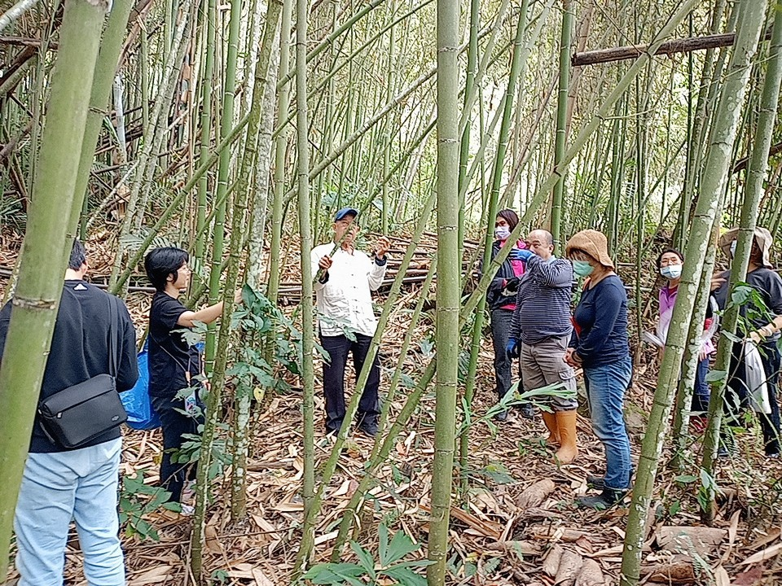
2 | 112/06/7(三)  10:00-12:00 | 竹山高中 | 2 | #竹山高中多元藝術學程示範教學(藝遊竹山食竹趣)  #集合地點:竹山高中門口
3 | 112/06/14(三)  09:00-16:00 | 劉家祖廟 | 6 | - 竹藝教學教材教法研討課程（含教師示範）  - 選材→刮青→構圖→粗胚→細部修飾→砂磨→上漆  - 竹藝教學示範-竹雕應用  - 示範作品: 薰竹茶則茶針組  #分組進行教案討論修正  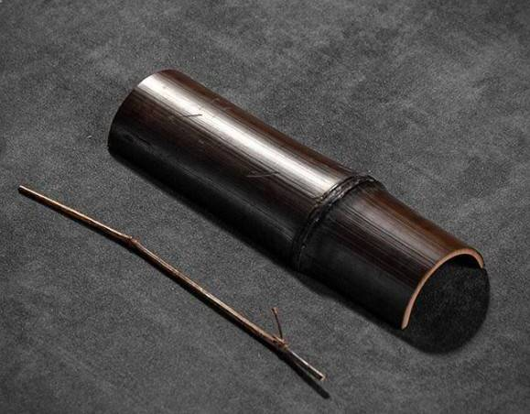
4 | 112/06/17(六)  10:00-12:00 | 延和國中 | 2 | #延和國中美術班示範教學  由參與的學員向延中學生進行教案演練
5 | 112/06/17(六)  13:00-14:00 | 劉家祖廟 | 2 | #分組進行教案討論修正
6 | 112/06/21(三)  09:00-16:00 | 劉家祖廟 | 6 | - 竹藝教學教材教法研討課程（含教師示範）  - 竹藝教學示範-竹管應用  - 示範作品:工作椅組  #分組進行教案討論修正  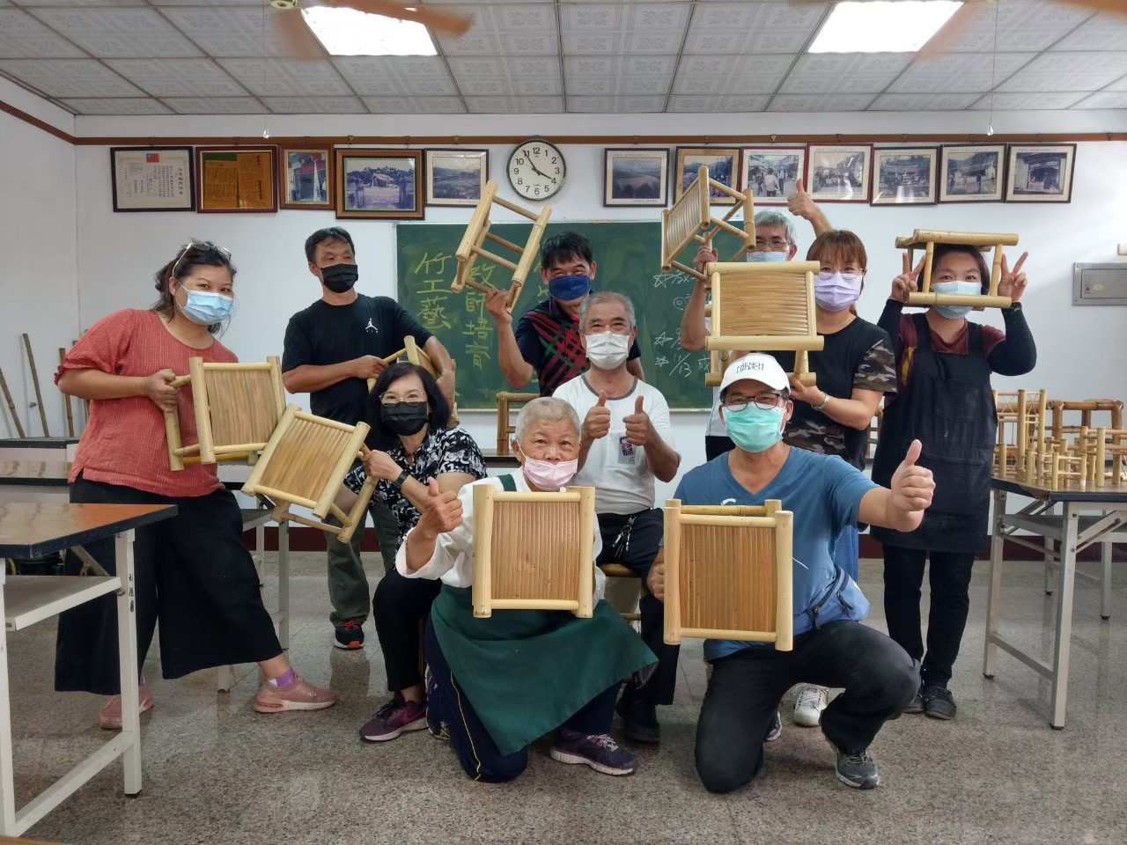
7 | 111/06/28(三)  09:00-16:00 | 劉家祖廟 | 6 | - 竹材處理-剖竹、定寬、倒角  - 竹藝教學示範-竹編技法-輪口編  - 示範作品:玻璃瓶花瓶  #分組進行教案討論修正
8 | 112/07/5(三)  09:00-16:00 | 劉家祖廟 | 6 | - 竹藝教學教材教法研討課程（含教師示範）  - 竹藝教學示範-竹編技法-壓一挑一  - 示範作品:實用花器  #分組進行教案討論修正
 |  | 共計 | 36小時
可登錄教師研習時數36小時，由南投縣政府文化局發給研習證明。
示範作品及教案作品研習營過後，需提供10/21-11/08於虎山藝術館的成果展展出，展出後再領回。

培育(竹工藝)種子教師及教案製作工作坊 報名表
(請詳填下列個人資料後email至：yang709056@gmail.com )
NO.
姓 名 |  | 電 話：  手 機： |  |  |  | 出生年月日
身分證字號 |  | 性 別 |  | □男 □女
通訊地址 | □□□-□□
E-mail
【必填】
單位名稱  （學校名稱） |  |  | 職稱  （科系名稱）
願意入班教學 | □是 □否 |  | 結束後繳交一份教案及同意公開分享 |  | □是 □否
立同意書人： (簽名蓋章) |  |  | 日期： |  | 112 年 月 日
個人簡歷 | 請簡述個人是否曾有接觸、學習或從事藝教學相關經驗以及對本課程之期待。
備註：報名確認 由南投縣竹藝學會計畫助理以電話確認聯絡
參加辦法：
- 有意參加研習者須於112年5月30日前向承辦單位線上報名參加研習，逾期視同放棄資格。
- 參加研習學員須認真學習，並遵守本班一切規定，違者取消研習資格。
- 研習課程期間請假不得超過12小時，全程參與者於結訓後由南投縣政府文化局根據研習課程，核發研習時數。

注意事項：
- 如遇颱風、特定疫情等事件，經縣政府、電視、電台公布本縣不上課上班，則該課程延期，上課時間另行通知。
- 請珍惜學習資源，準時上課。若報名成功不克參加者，請務必於開課前一週通知取消，將名額保留給其他有意願報名者。

